# Comment ajouter les CGV sur un Devis, Facture

# Comment ajouter les CGV sur un Devis, Facture

Ce document vous servira de référence fonctionnelle pour ajouter les CGV sur un devis ou sur une facture

## Partie 1 : Comment ajouter les CGV sur un Devis

Dans cette première partie nous allons visualiser les étapes à suivre pour ajouter les conditions générales de vente sur un devis :

1. Allez dans « **Voir plus** » ;



1. Cliquez sur « **Configuration** » ;

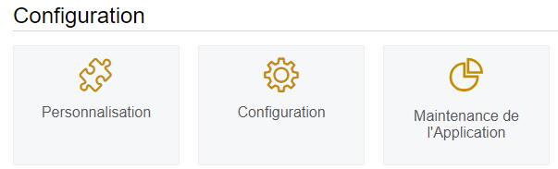

1. Cliquez sur « **Sociétés** » ;

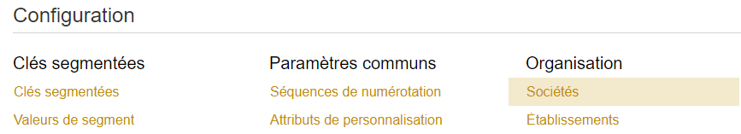

1. Cliquez sur le **code société** en bleu ou faites un double clic sur la ligne pour ouvrir la fiche Société ;

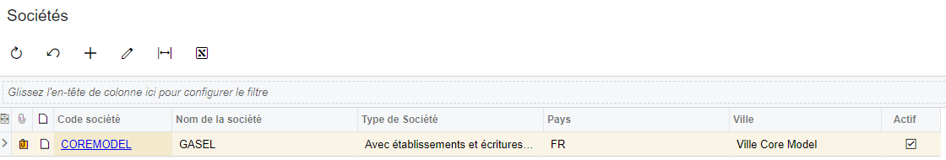

1. Allez dans l’onglet « **CGV DEVIS** » et copiez vos CGV dedans et « **Enregistrez** » ;

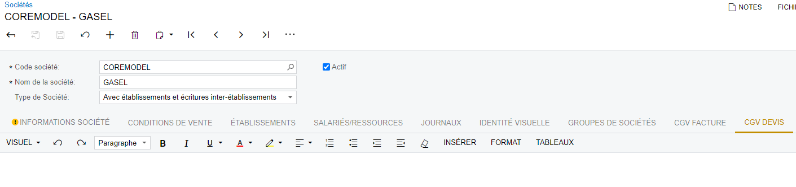

## Partie 2 : Comment ajouter les CGV sur une facture

Dans cette deuxième partie nous allons voir les étapes à suivre pour ajouter les conditions générales de vente sur une facture.

1. Suivez les mêmes étapes de la première partie (cf. « Comment ajouter les CGV sur un Devis », parties 1,2,3) ;
2. Allez dans l’onglet « **CGV FACTURE** », copiez-y vos CGV et « **Enregistrez** ».

